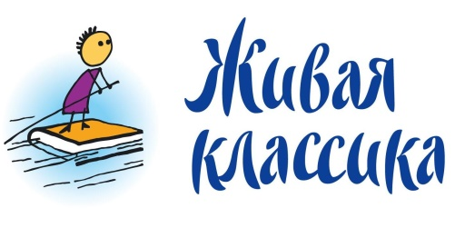
План
работы библиотеки МКОУ СОШ № 8
по проведению Всероссийской Недели «Живой классики» в библиотеке
23 – 29 ноября 2020 г.

№ п/п | Наименование мероприятия | Дата проведения | Место проведения | Планируемая аудитория участников | Ответственный исполнитель
1 | Открытие недели Всероссийского конкурса юных чтецов «Живая классика». Подготовка списка рекомендуемых произведений на основе имеющегося книжного фонда библиотеки. | 23.11.2020 | Школьная  библиотека | 5 – 11 классы | зав. библиотекой  Королева С.М.
2 | Обзор книг из фонда библиотеки, выставка произведений отечественных и зарубежных писателей «Вечно живая классика» | 24.112020 | Школьная  библиотека | 5 – 6 классы | зав. библиотекой  Королева С.М.
3 | Обзор книг из фонда библиотеки, выставка произведений отечественных и зарубежных писателей «Шедевры у вас в руках» | 25.11.2020 | Школьная  библиотека | 7 – 8 классы | зав. библиотекой  Королева С.М.
4 | Обзор книг из фонда библиотеки, выставка произведений отечественных и зарубежных писателей «Раскроем классики страницы» | 26.11.2020 | Школьная  библиотека | 9 – 11 классы | зав. библиотекой  Королева С.М.
5 | Презентация  Всероссийского  конкурса юных чтецов  «Живая классика». Выступление конкурсантов прошлых лет, педагогов. | 27.11.2020 | Школьная  библиотека,  кабинеты русского языка и литературы | 5 – 11 классы | зав. библиотекой  Королева С.М.,  учителя русского языка и литературы
6 | Мастер - класс по искусству выразительного чтения «Живая речь» | 28.11.2020 | Школьная  библиотека | 5 – 11 классы | зав. библиотекой  Королева С.М.,  учителя русского языка и литературы
7 | Индивидуальные рекомендательные беседы по выбору произведения и отрывка на школьный этап конкурса. | 23.11-28.112020 | Школьная  библиотека,  кабинеты русского языка и литературы | 5 – 11 классы | зав. библиотекой  Королева С.М.,  учителя русского языка и литературы

Цель - популяризация чтения среди детей и подростков, расширение читательского кругозора, знакомство с произведениями русской литературы.

